Паспорт школьного спортивного клуба
МКОУ «Ортатюбинская СОШ»

1 | Номинация участника конкурса | Звёзды школьного спорта
2 | Данные клуба:
 | Название ШСК | Импульс
 | Год создания ШСК | 2020г
 | Эмблема ШСК | 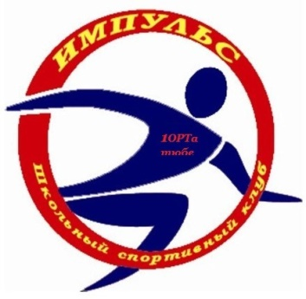
 | Девиз | Это небо – для нас  Только здесь и сейчас.  Наше время – решать,  Мы хотим побеждать!  Наше дело не ждет!  Это ИМПУЛЬС.  Мы рвемся вперед!
3 | Полное название ОО, на базе которой создан ШСК | Муниципальное Казённое Общеобразовательное Учреждение «Ортатюбинская Средняя Общеобразовательная Школа»
4 | Документы, регламентирующие деятельность ШСК (копия титульного листа приказа, устава, положения | https://media.caspian.agency/school_627/ckeditor/documents/impuls-shkolnyy-sportivnyy-klubpdf-tue-sep-28-2021-645-pmw7k2z.pdf
5 | ШСК по форме создания является: | Структурное подразделение ОО
6 | План работы ШСК, расписание секций, КТП социально-значимых мероприятий на 2022-2023 учебный год, утвержденный руководителем | https://media.caspian.agency/school_627/ckeditor/documents/impuls-shkolnyy-sportivnyy-klubpdf-tue-sep-28-2021-645-pmw7k2z.pdf
7 | Количество членов ШСК от общего числа обучающихся в ОО (в%) | 30%
8 | Количество обучающихся награжденных знаком отличия ГТО от общего числа обучающихся в ОО (в %)  Количество полученных знаков ГТО: золотых, серебрянных, бронзовых | 10
9 | Результаты спортивных достижений обучающихся в «Президентских состязаниях», «Президентских спортивных играх», Всероссийских играх ШСК и Фестивале Всероссийского физкультурно-спортивного комплекса «Готов к труду и обороне» (ГТО) среди обучающихся образовательных организаций (муниципальный, региональный, всероссийский уровень) | https://vk.com/wall-217209739_266  https://vk.com/wall639482358_24
10 | Персональный информационный ресурс ШСК:  Страница ШСК на сайте ОО | https://media.caspian.agency/school_627/ckeditor/documents/impuls-shkolnyy-sportivnyy-klubpdf-tue-sep-28-2021-645-pmw7k2z.pdf

